技术服务方案
（天地融合频率利用技术研究和支撑平台开发技术要求）

概述
随着低轨星座系统和地面移动通信系统的迅速发展，天地融合移动通信网络成为补充地面移动通信在偏远、海洋、航空及应急减灾等难以或无法覆盖区域的重要发展方向。该网络能够满足多领域、全时域的通信需求，为广泛的行业用户提供一体化服务。目前，各国监管机构、卫星运营商、地面运营商及设备制造商高度关注天地融合频率使用的技术和国际规则热点问题，并积极推进相关前沿技术研究与标准规范的制定。同时，新兴的手机直连卫星应用的试验和测试也已在多国展开。
为支持我国在天地融合移动通信系统中实现卫星互联网设备的直连，解决频率使用问题并推动未来发展，本课题旨在研究天地融合频率共用技术。通过以下几方面的技术攻关实现突破：
（1）星地多尺度混合异构网络建模：开发适用于多类型通信业务的频谱兼容技术，为星地频率共用策略提供支持，提升频率资源的利用效率。
（2）频率兼容策略：研究并提出有效的星地频率共用策略，以优化天地融合系统中频率资源的共享与分配。
（3）控制策略协同机理与架构：构建协同控制机制，支持天地融合网络中典型业务的FDD/TDD模式频率兼容，为天地融合通信模式的频率共用与兼容提供技术支撑。
（4）评估与应用平台：开发天地融合移动通信网络协同与应用策略的评估平台，实现网络效能的可量化评估与优化。
本课题的研究将为天地融合移动通信网络的高效频率共用和协同运行提供理论支持和技术手段，为实现全域通信覆盖和智能化控制打下坚实基础。

项目应用前景分析

支撑我国天地融合移动通信网络建设
卫星频率和轨道资源是建设天地融合移动通信网络的核心要素，是支撑卫星通信广播、导航定位、遥感探测等空间业务，以及推动国家应急通信和偏远地区覆盖的不可或缺的资源基础。这些资源确保了我国天地融合系统的兼容使用和健康发展，是系统立项和实施的前提保障条件。
在国际范围内，卫星频率和轨道资源的获取与使用不受国界和主权限制，是全球共享的公共资源，需在联合国框架下根据国际电联《无线电规则》相关规定进行申报、协调、通知和登记，以获得国际认可。频率和轨道资源具有独特的规则性、前瞻性和战略储备价值，需要长期规划和积累。近年来，随着低轨星座系统的发展，天地融合移动通信网络在国际上成为竞争焦点。低轨系统具有覆盖广、时延低、容量高的特点，为天地融合移动通信网络提供了新的应用模式与解决方案。然而，我国在当前和未来一段时间内正面临国际频率资源的围堵，欧美等发达国家通过扶持商业公司建设低轨宽带系统，逐步形成了对空间频率和轨道资源的垄断态势，试图通过构建“空间织网”体系主导空间资源的分配秩序，这对我国天地融合网络的构建形成了严重挑战。
从工程重要性上看，构建天地融合移动通信网络是我国抢占全球信息化竞争优势的关键。当前我国正处于实现“网络强国”战略目标的关键期，自主可控的天地融合网络能够显著提升我国在偏远地区、应急通信和全球移动通信中的覆盖能力。建设自主技术体系和产业生态不仅能推动空间信息服务的发展，还能提升信息安全保障，为应对国际频率和空间资源竞争、实现经济社会发展目标提供有力支撑。
我国在天地融合移动通信网络频率和轨道资源的相关工作起步较晚，存在一定差距和挑战，亟需汇聚国家力量、整合各方资源，创新频率共用技术与网络控制策略。在此背景下，建设天地融合频率利用技术研究和支撑平台将为我国天地融合网络的频率规划和资源使用提供有力支持。通过建立仿真平台，可实现天地融合频率共用策略的优化和资源调度的科学化管理，有效提升频率资源利用效率，为我国天地融合移动通信网络的可持续发展提供重要的技术保障。

支撑国际电联规则及标准修订
在WRC2023至2027研究周期内，有许多议题与天地融合移动通信网络系统相关，尤其与手机直连卫星系统相关，如1.12议题、1.13议题、1.14议题等，本项目的研究成果，可支撑相关课题的研究，在制定国际规则及方法中体现我国的利益诉求。
（根据这三项议题的CPM报告或者工作文档，简要概述相关内容。）

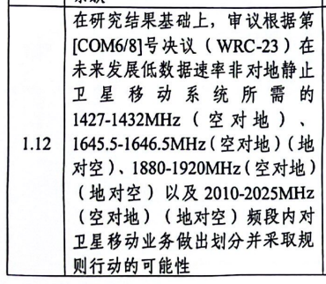

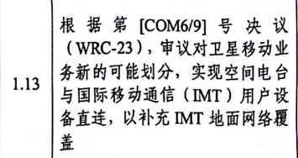
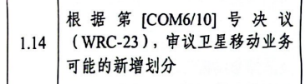
      - 议题1.13
ITU议题1.13围绕手机直连卫星的无线电频率划分展开讨论，旨在探索和解决非地球静止轨道（non-GSO）和地球静止轨道（GSO）卫星系统与地面移动系统共用频率的可行性。议题的核心是研究如何在特定频段内，尤其是IMT频段（International Mobile Telecommunications），实现手机直接连接卫星网络，以便提供全球范围内的移动通信服务，包括偏远地区、海洋、航空和紧急救援领域。具体而言，议题1.13的研究和讨论主要集中在以下几个方面：
（1）频率划分及协调：分析手机直连卫星应用的频率需求，研究如何在IMT频段或其他频段中划分和分配频率资源，以确保地面和卫星系统的兼容共用。尤其是在现有地面IMT网络使用的频段中，寻找与卫星服务兼容的频率划分方案，以支持全球的手机直连卫星业务。
（2）频谱共用技术：议题1.13探讨了多种频谱共用技术，以缓解地面网络和卫星网络间的潜在干扰。例如，可以通过功率控制、频率调度、时间分集等技术手段，在空间和时间维度上有效实现频谱资源的共用，确保地面和卫星网络之间的互不干扰。
（3）系统兼容性分析：议题中包含了对手机直连卫星系统的电磁兼容性研究，包括干扰保护机制的设定、跨系统干扰影响的评估、与地面系统的频率共用可行性分析，确保各国不同频段需求之间的平衡与协调。
（4）国际规范的制定：议题1.13还涉及制定相关的国际技术规范和标准，为各国在推广手机直连卫星应用提供指引。这包括对频段划分、信号波形、技术标准的统一要求，以确保全球手机直连卫星系统的互联互通及其在国际范围内的兼容性。
总体而言，议题1.13对于实现全球无缝移动通信覆盖、促进卫星与地面移动系统的互通互联具有重要意义。通过该议题的研究，ITU期望制定出全球通用的频谱划分和管理方案，以推动手机直连卫星服务的普及，并为地面和卫星移动通信系统的频率协调提供规范化支撑。这将有助于在偏远及特殊环境下为用户提供可靠的移动通信服务，并推动下一代天地融合通信网络的发展。
      - 议题1.12
ITU议题1.12的重点是研究并评估在1 427-1 432 MHz、1 645.5-1 646.5 MHz、1 880-1 920 MHz和2 010-2 025 MHz等频段内，为低数据速率非对地静止（non-GSO）卫星移动系统划分频谱的可行性。该议题旨在根据第252号决议（WRC-23）确定这些频段用于卫星移动业务（MSS）的适用性，并制定相关的规则和技术规范，以满足低数据速率通信需求。议题1.12的主要内容包括：
（1）频谱需求与应用场景：在特定频段内，为低数据速率的非GSO卫星移动系统分配频率。这些系统通常用于需要低带宽的应用场景，例如物联网（IoT）、环境监测、跟踪系统、应急响应等，能够在全球偏远地区或覆盖不佳的区域提供基本的通信连接。
（2）频率划分和共存研究：研究在这些频段内为卫星移动业务划分频率的可能性，同时确保现有系统（如地面服务、固定卫星服务等）在这些频段内的兼容性。议题1.12需要分析如何在新老系统之间实现频谱共享或避免干扰的技术措施，例如功率控制、频率复用或时间分集技术等，以保障各类系统的正常运行。
（3）规则和规范制定：议题1.12涉及建立相关的技术标准和管理规则，以便在这些频段内有效支持低数据速率的卫星移动业务应用。这些规则可能包括服务质量要求、数据速率上限、发射功率限制等，以规范卫星移动系统的运营。
（4）国际协调与合规：确保各国在这些频段内的卫星移动业务符合国际电联的规定，以便实现全球范围内的频率使用协调，并减少可能的跨国干扰。这一议题还将促进对相关技术规范和频谱管理策略的国际协商，确保这些频段内的卫星移动业务得到广泛认可和支持。
总体而言，议题1.12旨在为低数据速率的非GSO卫星移动业务在全球范围内提供可靠的频谱支持，以满足不断增长的低速率物联网通信需求，并为偏远地区、海洋等难以覆盖的区域提供持续的通信服务。
      - 议题1.14
根据第254号决议（WRC-23），ITU议题1.14主要是审议为卫星移动业务（MSS）可能新增频谱划分的可行性。该议题旨在满足日益增长的卫星移动通信需求，尤其是在偏远地区、海上、航空和其他传统地面网络难以覆盖的场景中，通过为MSS系统划分新的频段来增强其服务能力。议题1.14的主要内容包括：
（1）新增频谱需求分析：评估并确定卫星移动业务在全球范围内的频谱需求。随着对无缝全球连接的需求上升，MSS系统需要新的频段来扩展其覆盖范围和通信能力。议题1.14将根据市场需求、技术进展以及用户应用场景的变化，审视现有频谱资源的不足之处。
（2）频谱划分的技术可行性研究：在满足现有和未来MSS需求的前提下，研究新增频谱划分的技术可行性，特别是涉及MSS系统与其他现有业务的频谱共存和干扰管理。可能需要引入新的频谱共享技术、干扰规避措施和频段管理策略，以确保MSS系统的频谱使用效率，并防止对现有业务造成干扰。
（3）支持新应用场景：议题1.14还特别关注支持新兴的卫星移动业务应用，包括卫星到移动终端（如手机、船舶、飞机等）的直接通信服务。该议题的研究成果有助于在全球范围内推广卫星移动通信系统，从而为远程地区、应急通信、物联网（IoT）等提供更多选择和服务支撑。
（4）全球协调和规范制定：为确保新增频谱划分的一致性和可操作性，该议题涉及制定和完善国际电联的相关频谱管理规范。这包括在国际电联《无线电规则》框架内推动协调机制，以实现跨国的频谱共享和频段使用的一致性。
（5）监管和政策支持：议题1.14也关注全球各国对MSS新增频谱划分的监管政策支持，确保频谱划分得到各国监管机构的认可与遵循。通过研究各国的频谱管理政策，可以为未来的MSS系统制定合理的监管框架，便于在全球范围内广泛部署和运营。
综上所述，ITU议题1.14的目的是通过新增频谱划分来提升卫星移动业务的服务能力，从而满足不断增长的全球连接需求，特别是在传统地面网络无法有效覆盖的区域。

项目研究内容

研究内容1：天地融合技术特性与标准研究
（1）研究天地融合应用场景下不同业务间兼容共用的技术参数与方法。包括固定业务、移动业务、航空移动业务、航空无线电导航业务系统特性、保护标准和计算方法，涵盖IMT、ATG、HAPS、HIBS等应用系统，以及高/低轨卫星固定业务、卫星移动业务、卫星导航业务、卫星地球探测业务（EESS）、射电天文的系统特性、保护标准和兼容性计算方法等兼容共用相关技术参数。不同业务间干扰保护标准的制定原则，提出符合性能目标的干扰保护标准，并作为系统链路评估及兼容性计算功能模块集成到天地融合频率利用技术支撑软件平台中。
（2）面向手机直连卫星复杂兼容环境场景，开展基于存量手机和3GPP NTN协议与演进手机的关键技术研究，并分析相关技术对频率利用效率和兼容性的影响，为天地融合卫星移动通信系统标准体制及射频指标完善提出方案建议。

研究内容2：天地融合频率利用技术研究
（1）研究天地融合复杂兼容环境场景下的干扰抑制技术。基于多壳层星座与地面系统间的混合异构网络，从波束隔离、频率隔离和地理隔离等约束配置入手，研究相控天线波束成形技术；面向多类型天地融合卫星移动业务终端场景，开展适用于频率高效利用、抗干扰技术的射频器件指标优化技术、波形设计和天线设计等；提出不同场景下的适用干扰抑制组合策略，并验证可行性，提升频率共用效率。
（2）研究天地融合复杂兼容环境场景下的干扰预测与分析技术。基于现有移动通信终端微弱目标信号处理能力，研究复杂强干扰信号下的微弱目标信号提取和识别算法；基于卫星系统载荷特性、地面业务通信性能、信道环境时变频偏、站型混合部署等先验信息，通过深度学习实现业务空时分布不均统计性建模。结合频率资源规划先验信息和基于历史决策反馈信息，研究频率预测技术，降低业务冲突率，提高用频决策准确度，提升频率共用效率。

研究内容3：天地融合网络频率利用技术支撑平台
（1）面向天地融合卫星移动通信系统未来发展，基于空地立体分层特征，分别从网络拓扑结构可重构（任务驱动）、波束级频率分配和调用、空口技术参数灵活可配等方面开展天地融合网络建模和协同设计。网络建模包括多方干扰系统（系统内和系统间同/邻频）的快速建模仿真配置与干扰计算。涵盖低轨卫星半静态配置和动态配置两大类，分别为半静态覆盖场景下的高轨系统、航空系统和地面系统多业务（海量物联网接入）动态建模与分析，以及动态覆盖场景下的高轨系统、航空系统和地面系统多业务动态建模与分析。结合用频资源块和功率控制集合、通信业务用频需求等级、波束间干扰限值、信道时延、链路间几何关系等约束条件，研究星间、星地间不同业务干扰冲突快速分析算法，实现同邻/频干扰冲突概率统计分析。并基于卫星和地面通信系统覆盖范围颗粒度不统一的问题，开展频率规划统筹设计和干扰分析。
（2）开展天地融合网络标准体系研究，从频率资源使用、宽带业务需求、海量用户非均匀分布、卫星高动态信道、超密集多波束、手机高密度集成，提出星地频率共用策略和协同网络架构（体制融合和网络融合），并进行平台搭建与开发验证工作。基于卫星空口技术体制、地面组件特性参数和传输协议设计配置，构建虚拟接入网络，验证干扰抑制策略（如电子围栏）的可行性；针对L、S、C、UHF涉及频段，构建FDD/TDD天地融合通信模式虚拟网络，开展低轨卫星移动通信网络系统内和与其他同邻频业务系统间的干扰仿真评估工作，实现兼容性仿真软件平台测试，为星地频率共用组网规划设计与方案推演提供验证。

项目需求分析

总体需求分析
本项目旨在构建天地融合频率利用技术支撑平台，为未来卫星移动通信系统的频谱利用提供全面的技术和标准化支持，需求分析包括以下几点：
首先，天地融合技术特性与标准研究是实现频率兼容和高效利用的关键。研究将深入分析固定、移动、航空移动、航空无线电导航、卫星导航、卫星地球探测等多个应用系统的技术参数和干扰保护标准，为不同应用场景下的频谱共用建立兼容性标准，尤其是在IMT、ATG、HAPS和HIBS等天地融合应用中，通过细致的干扰保护与兼容性计算，确保多业务场景下频谱共用和干扰规避效果。此外，在手机直连卫星的复杂兼容环境中，将基于3GPP NTN协议及未来终端演进，提出频谱利用和系统兼容性改进建议，为标准化提供依据。
其次，天地融合频率利用技术研究是应对复杂兼容环境下频谱干扰的核心环节。在多层次星座与地面系统构建的混合异构网络中，采用波束隔离、频率隔离及地理隔离等方法优化频率配置，并利用相控阵波束成形、多终端射频优化、波形与天线设计等关键技术提升频谱效率。研究将制定不同场景的干扰抑制策略，并结合微弱目标信号处理和深度学习技术进行复杂环境中的干扰预测，降低业务冲突率，提高频谱共用决策的准确性。
第三，天地融合网络频率利用技术支撑平台建设将从系统架构、网络拓扑、频率配置及干扰分析等方面构建整体技术支持。平台基于空地一体的分层结构，从波束级频率管理和空口参数配置等角度对天地融合网络进行建模与协同设计，包括多业务系统频率冲突建模和干扰计算，涵盖低轨卫星、地面多业务场景及高轨、航空等系统的干扰冲突概率统计分析，为频率资源优化提供数据支持。同时，平台将解决覆盖范围不一致问题，构建适用的频率规划与干扰分析方法。
最后，天地融合网络标准体系研究为大规模部署提供关键支持。研究将围绕频谱资源配置、宽带需求、用户接入、卫星高动态特性、超密集波束管理等挑战，提出星地频率共用策略和协同网络架构。通过虚拟接入网络验证干扰抑制策略，特别在L、S、C、UHF等频段，构建FDD/TDD模式通信网络，开展低轨卫星与其他业务的干扰评估和仿真，并验证频率共用和组网规划，为频谱划分和用频决策提供实验数据和技术支持。
综上，本项目通过构建天地融合频率利用技术支撑体系，为未来卫星移动通信提供技术性、标准化的指导框架，实现多系统、多业务、多频段的高效兼容共用，推动天地一体化融合通信的发展。

研究内容需求分析

天地融合技术特性与标准研究需求分析

研究内容需求
研究天地融合应用场景下不同业务间兼容共用的技术参数与方法。包括固定业务、移动业务、航空移动业务、航空无线电导航业务系统特性、保护标准和计算方法，涵盖IMT、ATG、HAPS、HIBS等应用系统，以及高/低轨卫星固定业务、卫星移动业务、卫星导航业务、卫星地球探测业务（EESS）、射电天文的系统特性、保护标准和兼容性计算方法等兼容共用相关技术参数。不同业务间干扰保护标准的制定原则，提出符合性能目标的干扰保护标准，并作为系统链路评估及兼容性计算功能模块集成到天地融合频率利用技术支撑软件平台中。

性能指标需求
- 具备业务类型包括但不限于高/低轨卫星固定业务、移动业务、导航业务、卫星地球探测业务（EESS）、射电天文，地面固定业务、移动业务、航空移动业务（AMS）、航空无线电导航业务（ARNS）；
- 具备应用系统包括但不限于IMT、ATG、HAPS、HIBS等应用系统；
- 具备不同业务类型的ITU系列相关建议书/报告等在天地融合移动通信网络软件平台的在线访问功能，可扩展；
- 涵盖不同业务类型的系统特性参数研究（重点8GHz以下），保护标准分析与制定原则算法实现，并集成到软件平台系统,后续可扩展；
- 具备针对民航高度计干扰兼容性计算及保护标准分析功能；
- 干扰保护标准形式涵盖I/N，PFD，△T/T；
- 具备基于存量手机直连星座系统设计对卫星及终端频率使用要求设计与评估功能；
- 具备基于NTN及其演进手机直连星座系统设计对卫星及终端频率使用要求设计与评估功能；
- 支持基于存量手机和 NTN及其演进等不同标准体制下对频率利用效率和兼容性的影响分析研究，包括但不限于波形设计、帧结构设计、随机接入技术、时频同步算法、同步维持技术、混合自动重传请求（Hybrid Automatic ReQuest，HARQ）扩展技术等对频率利用效率和兼容性影响分析。

天地融合频率利用技术研究需求分析

研究内容需求
天地融合频率利用技术研究是应对复杂兼容环境下频谱干扰的核心环节。在基于多层次星座与地面系统构建的混合异构网络中，通过波束隔离、频率隔离和地理隔离等手段，优化系统的频率配置，提升频率利用效率。研究内容涵盖相控阵天线波束成形技术、多类型终端场景下的射频器件优化、波形设计、天线设计等频率利用技术的关键指标。基于不同场景的干扰抑制需求，制定适用于不同业务场景的干扰抑制策略，并对其可行性进行验证。此外，该部分还将对复杂兼容环境中的干扰预测和分析技术进行深入研究，结合微弱目标信号处理和深度学习技术，研究多业务系统间的空时分布不均衡情况的建模和预测，从而降低业务冲突率，提高频率共用决策的准确性，保障不同业务之间的频谱共享与干扰管理效率。

性能指标需求
- 支持相控天线频率使用设计技术研究与算法实现（含收发共阵面设计频差约束条件分析研究）；
- 具备相控天线多波束成形设计技术研究；
- 具备相控天线发射干扰抑制技术与工程实现代价研究；
- 支持相控天线接收抗干扰技术与工程实现代价研究；
- 支持射频元器件抗干扰能力与指标特性分析研究；
- 具备干扰消除、规避、减缓等技术研究，包括但不限于频率选择性滤波器技术、自适应滤波技术、干扰信号识别处理与抑制算法等；
- 支持射频元器件邻频泄露抑制能力提升、带外抑制技术潜力挖掘与工程实现代价研究，带外抑制分析包括但不限于L、S、C、UHF等频段；
- 支持提出天地融合场景下适用于不同业务间兼容性的干扰抑制组合策略，涵盖手机直连系统与IMT、ATG、HIBS、高轨卫星移动业务、固定业务、移动业务等兼容共用策略制定与频率资源利用率分析,频率资源利用效率提升大于5%；
- 支持干扰抑制组合策略不少于5类;
- 支持复杂电磁环境下微弱目标信号提取与处理能力分析研究，并实现适用的微弱目标信号识别算法不少于3种；
- 支持星上接收端微弱目标信号提取与处理能力分析研究及工程实现代价研究；
- 支持时频空多维度域频谱感知算法不少于8种，包括但不限于匹配滤波检测、协方差检测、循环平稳特征检测等；
- 支持基于信道时变特征的频率预测算法不少于5种，包括但不限于长短时记忆深度学习、注意力机制感知和群体智能算法类。

天地融合网络频率利用技术支撑平台需求分析

研究内容需求
天地融合网络频率利用技术支撑平台的建设则旨在从系统架构、网络拓扑、频率配置、干扰分析等方面构建整体性的技术支持能力。该平台基于空地一体的分层结构，从网络可重构性、波束级频率管理和空口参数配置等角度进行天地融合网络的整体建模与协同设计。包括对多种业务系统的频率冲突建模与干扰计算，覆盖半静态和动态配置的低轨卫星以及地面系统多业务的动态建模与分析，针对高轨系统、航空系统和地面系统等多业务场景，开展干扰冲突的概率统计分析，为天地融合通信系统的频率资源优化提供数据支持。同时，结合卫星和地面通信系统的覆盖范围不一致问题，构建适用的频率规划和干扰分析方法，有助于提升频谱使用效率。
天地融合网络标准体系研究是支撑未来大规模部署的关键步骤。此部分研究将围绕频谱资源配置、宽带业务需求、海量用户接入、卫星高动态特性、超密集波束管理等技术挑战，提出星地频率共用策略和协同网络架构。通过构建虚拟接入网络，验证干扰抑制策略的可行性，尤其是在L、S、C、UHF等频段，构建天地融合的FDD/TDD模式通信网络，开展低轨卫星移动通信系统与其他业务系统的干扰评估和仿真工作。此外，该平台将进行多场景频率共用和组网规划设计的验证工作，为频谱划分和用频决策提供实验数据和技术支持。

性能指标需求
- 系统建模包括但不限于星座构型建模、相控天线多波束建模、卫星波位划分建模、卫星终端分布建模（包括动态建模）、地面、射电天文等其它业务建模，包括IMT/ATG/HAPS/HIBS等应用建模；
- 功能模块包括但不限于空口链路模块、天线模块、链路损耗模块、建链策略模块、切星策略模块、干扰关系配置模块；
- 计算功能模块包括但不限于通信链路C与N和C/N计算模块、邻频干扰计算模块、三阶交调干扰计算模块、干扰链路中（C/I）、（I/N）、△T/T和（C/(I+N)）单入和集总计算模块、系统吞吐量计算模块、干扰冲突概率统计模块、PFD计算模块等；
- 可视化功能模块包括但不限于业务建模场景可视化、卫星波位划分可视化、天线方向图可视化、固定站址/移动终端分布可视化、建链关系和链路干扰关系可视化、链路计算结果可视化、干扰计算结果可视化且可回溯；
- 干扰评估模块包括评估算法、评估指标等；
- 具备高/中/低轨星座系统构建功能，可以实现低轨-低轨-地面系统间、高轨-低轨-地面系统间的兼容性影响分析；星座系统间分析支持分布式并行计算架构，计算任务可根据CPU/GPU内核数和线程数动态分配，资源利用率不低于80%，满足千个站址、五千颗卫星数量级NGSO系统与NGSO系统间仿真分析总时长不超过180分钟，支持万颗数量级星座仿真建模；
- 针对卫星和地面通信系统覆盖范围颗粒度不统一的场景，设计频率使用方案和动态协作方案，实现同、邻频及同覆盖和邻域覆盖场景下的干扰仿真分析，覆盖分析支持全球地面网格按经纬度划分和均匀划分功能（划分颗粒度不大于10km）；
- 具备卫星波位基于离轴角和方位角等自定义划分功能和卫星波位分时使用策略配置功能；
- 具备卫星多波束配置和时频动态调度建模功能，支持波束控制激活、切换、跳跃等自定义波束控制策略；
- 具备自定义区域无线电台撒点功能，其中区域支持矩形边界、国家边界、铁路沿线、自定义边界等划分，撒点策略支持按照一定的密度约束执行随机分布函数、高斯分布函数或外部数据文件来控制实现；
- 具备自定义区域范围可见卫星数量计算功能，包括单点或区域；
- 具备地面IMT系统异构网络和非异构网络的拓扑建模功能，支持但不限于蜂窝选址、基站间距、蜂窝层数、基站半径、微基站簇数量、微基站高度、用户数量等网络参数配置。其中在19个宏基站网络基本型基础上，可继续向外拓展不少于三层，每个宏基站服务区域内可根据拓扑距离部署满足最小隔离距离的微基站簇。地面IMT系统具备拓扑结构的可扩展功能，满足根据人口和地区规模生成异构网络或非异构网络。支持IMT地面系统（三层宏基站异构网络）与千个站址、五千颗卫星数量级NGSO系统间仿真分析总时长不超过200分钟，分析支持分布式并行计算架构，计算任务可根据CPU/GPU内核数和线程数动态分配，资源利用率不低于80%，地面IMT系统具备拓扑结构的可扩展功能，满足根据人口和地区规模生成异构网络或非异构网络；
- 具备空口链路模块支持功率控制、功率谱密度、邻频泄露、中心频率、信道带宽可控、双工模式、极化方式、系统接收噪温和接收系统射频元器件等参数配置；
- 具备天线模块支持多波束相控天线配置、ITU建议书系列相关业务天线模型配置、自定义天线方向图导入和干扰抑制天线赋形波束配置；
- 具备基于主瓣隔离、信道隔离约束的波束跳变功能建模，支持不少于64个跳波束的跳变控制功能（可扩展）；
- 具备基于波束跳变图案下的卫星系统内/系统间干扰碰撞概率分析功能，其中波束跳变时间周期可配置，不低于毫秒级，跳变策略可批量配置，包括顺序和随机；
- 具备损耗模型配置支持ITU建议书系列相关业务传播模型损耗、地物损耗和滤波器带外抑制、其他损耗（地形模型）等参数与计算配置，其中传播模型包括但不限于ITU-R P.676-13建议书大气衰减、ITU-R P.618-13建议书雨衰、ITU-R P.840-8建议书云衰模型，地面ITU-R P.452-17/P.2001-5建议书等传播模型；
- 具备建链策略模块支持基于通信仰角、通信距离的最低仰角、最长通信时间、最短距离以及相关组合策略配置；
- 具备切星策略模块支持基于仿真步长或固定时长的切换策略；
- 具备干扰关系模块支持一对一链路、一对多链路、多对一链路、多对多链路的干扰关系配置；
- 具备仿真配置模块支持基于时间和基于概率的轨道外推算法实现卫星通信系统的动态仿真；
- 具备仿真配置模块支持仿真步长、仿真时间、仿真步数的互相转换，支持仿真时间进度条的可视化展示和耗费时间预估；
- 支持仿真过程中，允许查看（以文本或图形形式）计算中使用的关键变量。包括用户输入和内部计算和输出过程变量，可以将这些变量记录到文件中以进行外部后处理，并支持用户并发数不少于10个；
- 具备计算功能模块包括上行链路计算和下行链路计算配置，几何图形可视化多图层展示功能；
- 具备可视化功能模块中天线波束覆盖重叠度分析和展示功能（可基于真实天线数据导入分析和展示）;
- 具备干扰指标间的干扰统计关系输出，如干扰概率与I/N的关系，支持计算结果的CDF、CCDF和曲线输出功能，以及三维热图输出功能，所有计算结果的数据界面支持数值搜索、数据全部或局部复制导出功能；
- 具备可视化界面中主光标定位和区间光标切换、缩放滚动、长图全部复制或导出功能；具备软件界面参数视图，包括参数图标、参数类型（是否必填-默认值）、参数单位（国际通用单位）、参数说明（是否关联特定文件库）；
- 具备基于蒙特卡洛仿真方法实现不同业务间干扰评估功能，涉及“确定性”和“概率性”两种评估算法；具备干扰源随时间位置变化、功率控制、天线增益动态调整时的干扰概率分析功能，并提供任一时刻的平均干扰概率或平均吞吐量损失输出功能；
- 具备基于功率谱密度的不同调制方式下，链路质量评估功能，评估参数包括但不限于服务质量、时间窗口、干扰概率、中断概率、吞吐量损失等；
- 具备实现ITU建议书或报告干扰评估功能，涵盖ITU-R SM.2028号报告（蒙特卡洛仿真方法）、ITU-R M.2101建议书（共用和兼容性研究的IMT网络和系统的建模和仿真）、ITU-R F.1336建议书（具备AAS天线建模功能）、ITU-R M.1634建议书（基于蒙特卡洛方法评估地面移动业务系统的频率共用）、ITU-R M.1895建议书（允许干扰增量的指导建议）等；
- 具备回溯功能，可以实现最差场景和最优场景或任意场景的查询与数据显示；具备CSV、MAT、EXCEL/TXT等多种文件格式的输入和输出功能，支持仿真平台统一输出文件夹、文件、函数、接口文件的命名规则；
- *支持基于波束隔离、频率隔离、地理隔离（含电子围栏）、天线旁瓣抑制、发射/接收机滤波抑制配置下的高/低轨卫星移动通信网络系统内和与其他同邻频业务系统间的干扰仿真实现，其他业务包括地面固定、地面移动、无源遥感、射电天文等，应用包括IMT / ATG / HAPS / HIBS / 航空业务等；
- 支持非均匀密度随机建模实现AEIRP功率聚合高效仿真建模功能；
- 具备低轨星座MSS业务对IMT业务的干扰建模功能，包含TDD和FDD模式的射频双工模式通信网络虚拟建模,和终端自主选择卫星和地面接入的配置功能；
- 支持平台验证天地融合场景下不同业务间兼容性测试案例不少于5种，并输出干扰评估、频率共用提升效率评估和干扰抑制策略验证总结报告;
- 具备基于干扰及受扰系统不同参考带宽情况下干扰评估分析及频率可用度分析功能。

通用指标需求
- 所提供软件基础支撑部分代码开发可选择包括但不限于C、java、Matlab，Python等语言，且提供代码详细注释、说明文档；扩展功能模块限于Matlab，Python语言开发，或预留Matlab，Python调用功能模块接口及详细调用说明；注释要求对程序进行注解和说明，分为头注释和行内注释。函数头注释应提供清晰的函数说明，记录其版本号、作者、创建日期和修改记录，包括描述功能、参数、返回值和用法示例等；行注释为了解释函数实现细节、重要逻辑和设计决策，要求与代码内容对应；
- 支持软件功能模块在保修期间的二次开发功能模块接口更新、开发语言转换等；
- 软件系统部署要求支持国产化自主可控；
- 具备系统连续性，支持上一个任务未结束时，中途保存，下次重启继续运行的功能；
- 具备系统稳定性和快速恢复性，在核心层发生故障时，平台支持故障恢复和保留上一个任务状态；
- 具备系统可扩展性，要求平台软件功能模块可独立移植和计算。

研究方案

总体研究方案
本项目首先开展NGSO星座系统间频率兼容性分析深入研究，重点研究系统级干扰指标，根据干扰指标的统计方法，研究得出NGSO星座系统间频率兼容性仿真方法，包括基于时域统计的干扰仿真方法和基于位置概率的仿真方法；同时开展干扰规避机理与方法研究，研究提出的干扰规避策略的有效性、对自身系统影响以及实现代价，从而分析得出可行的干扰规避策略；然后开展大规模星座频轨资源分析的平台框架和优化算法研究，从软件加速和硬件加速两个层面提高仿真效率，并通过提出接口规范，搭建模块化的仿真系统，为后续软件升级以及并行化奠定基础；研究中细化出仿真平台加速优化、仿真算法并行重构和基于位置概率理论计算方法研究等三项关键技术。
基于上述研究成果，开展原型软件研发，然后支持星网与其他星座间的频率协调，从ITU卫星网络资料层面以及实际工程系统两个层面制定协调策略，并提出可行的干扰规避策略。

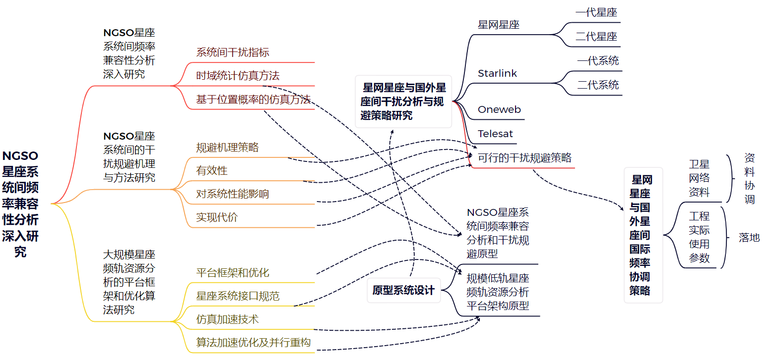
图 1 总体研究思路

天地融合技术特性与标准研究（@花）
天地融合技术特性与标准研究的核心是针对不同业务系统的兼容性进行深入分析，涉及系统特性、保护标准和计算方法，并涵盖多种应用场景下的频谱共用和干扰管理。为了实现频率利用的高效性和兼容性，研究需要从以下几个方面进行详细调研和设计：
（1）系统特性分析
系统特性是理解各类应用系统干扰表现和频谱需求的基础。天地融合应用涵盖了固定业务、移动业务、航空移动业务、航空无线电导航业务、卫星导航、卫星地球探测等多个系统。每个系统在频率、功率、带宽需求、数据传输速率、服务覆盖范围等方面都有特定的技术特性。
（2）保护标准研究
保护标准的制定旨在保障各业务系统之间的干扰控制和兼容性，确保不同系统能共用频谱而不发生严重干扰。关键保护标准包括：
I/N (Interference to Noise Ratio，干扰与噪声比)：该标准主要用于评估一个系统受到其他系统干扰的程度，确保系统在干扰环境下仍能维持足够的信号质量。根据不同应用的需求，I/N值会有所不同。例如，对于高动态航空移动业务，I/N的要求可能会比固定卫星业务更严格。
PFD (Power Flux Density，功率流密度)：PFD标准用于描述系统发射功率在单位面积的分布情况。在天地融合应用中，PFD是一个重要的参数，它直接关系到地面和空间段系统间的干扰水平。尤其在卫星与地面用户设备之间的通信中，PFD的设置对于确保互不干扰至关重要。
△T/T (Temperature Change to Temperature，温度变化率)：该标准适用于射电天文、卫星导航等敏感业务的保护，主要描述的是频谱中一个系统的温度变化对其他系统的影响。在一些特定的频段，尤其是射电天文领域，△T/T的保护标准需要极为严格，以避免对天文观测造成严重干扰。
（3）计算方法与建模
为确保不同业务系统之间的兼容性，研究将开发并采用多种计算方法和建模技术，包括：
干扰计算方法：根据I/N、PFD等参数标准，建立各类业务系统的干扰模型。通过精确的干扰计算，评估不同系统间的干扰风险，并为频谱共用方案的设计提供量化依据。这包括卫星系统间的干扰、地面移动业务与卫星系统的互相干扰等复杂场景。
兼容性评估方法：通过对系统的特性、发射功率、频率带宽等因素的综合评估，建立系统间的兼容性模型，并通过数学算法计算兼容性指标。这些方法能够帮助设计出符合保护标准的频谱共用方案。
干扰抑制与优化策略：在复杂的天地融合环境中，研究将探讨如何通过波束隔离、频率隔离、地理隔离等手段抑制干扰。同时，针对不同业务系统的特点，提出定制化的频谱优化方案，以提高频谱利用率，降低互相干扰的风险。
（4）国际标准和建议书调研
为确保技术方案的国际可行性和符合全球频谱管理要求，研究还将调研ITU等国际标准化组织的相关建议书和报告。ITU-R的建议书和报告（如ITU-R S.1503、ITU-R F.758等）提供了关于不同卫星系统和业务间兼容性的详细指南，为本项目提供了宝贵的参考依据。通过对这些文献的深入分析，将有助于制定符合国际标准的保护要求和技术方法，确保系统间的协同和高效运行。
综上所述，天地融合技术特性与标准研究的关键是从系统特性、保护标准（I/N、PFD、△T/T等）和干扰计算方法入手，进行深入的技术调研和分析，为未来多业务、多频段的频谱共用提供技术支撑。这一研究为天地融合频率利用技术平台的建设提供了核心框架，确保未来卫星通信与地面网络之间能够实现高效、稳定的共用。
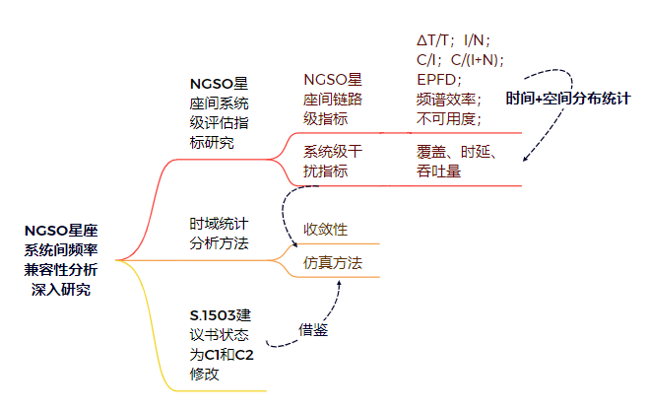
图 2 NGSO星座系统间频率兼容性分析深入研究思路

地面业务技术特性与标准研究
地面业务技术特性与标准研究包括固定业务、移动业务、航空移动业务和航空无线电导航业务，分别描述如下：

固定业务
HAPS系统（参考ITU议题研究报告）

移动业务
IMT的研究（参考PGDD项目材料）
HIBS（参考ITU议题研究报告），无线电规则247号决议，ITU-R M.1456和ITU-R M.1641建议书提供了技术特性和操作条件，以及在1.9/2.1 GHz左右某些频段内HIBS与地面IMT系统之间的研究方法；
WRC-23 议题 1.4 负责人孙震强

航空移动业务
ATG业务

航空无线电导航业务
民航高度计系统（4.2-4.4GHz）5.438款

空间业务技术特性与标准研究
空间业务技术特性与标准研究包括卫星移动业务、卫星固定业务、卫星导航业务、卫星地球探测（EESS）业务

卫星固定业务

卫星移动业务

卫星导航业务

卫星地球探测（EESS）业务

射电天文业务技术特性与标准研究

天地融合频率利用技术研究（@应老师）
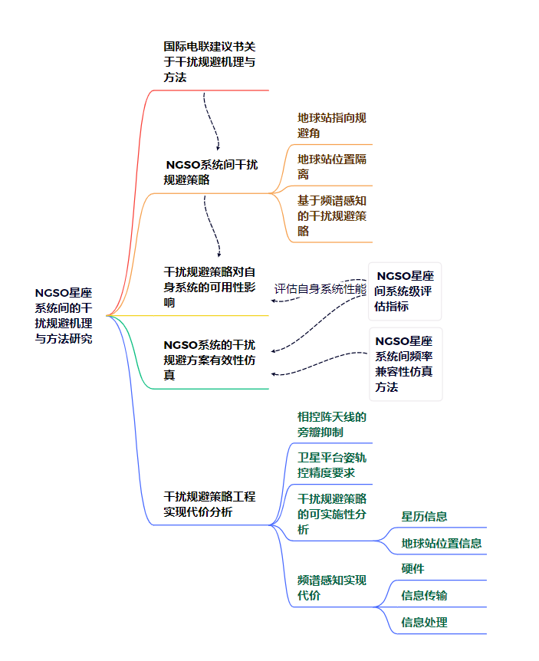
图 1 NGSO星座系统间的干扰规避机理与方法研究思路
干扰抑制技术研究旨在通过相控天线波束成形技术、射频器件优化和波形设计等手段，提高频谱资源的利用效率并降低系统间的干扰。研究重点包括多波束成形技术的设计和优化，发射端和接收端的干扰抑制技术，特别是发射干扰抑制技术和接收抗干扰技术的工程实现代价评估。此外，还研究了射频元器件的抗干扰能力，针对频段的带外抑制能力进行优化，并探讨频率选择性滤波器、自适应滤波技术等干扰消除和规避技术，以降低干扰影响，提升系统稳定性。
为了确保不同业务系统间的兼容性和频谱的高效利用，研究还提出了适应不同场景的干扰抑制组合策略，要求提高频率资源利用效率超过5%。同时，针对手机直连系统、IMT、ATG、HIBS、高轨卫星移动业务、固定业务等多种业务的频谱共用，研究将制定兼容共用策略，并分析不同业务系统在不同场景下的频谱资源利用率，确保系统间的高效协同和频谱资源的最优分配。通过这些技术和策略的研究，将为多业务系统的兼容共用和干扰抑制提供技术支撑，确保频谱资源的可持续高效利用。
干扰预测与分析技术研究涵盖了微弱目标信号提取、识别算法以及频率预测技术两个关键领域。在微弱目标信号提取与识别方面，针对不同终端和卫星系统，研究提出了不少于三种识别算法，重点分析卫星系统的信号提取与处理能力，并对其工程实现代价进行深入评估。通过这些技术，能够有效识别和提取微弱的目标信号，提升系统的干扰预警能力。
在频率预测技术方面，研究首先关注频率资源规划中的先验信息，特别是如何实现业务空时分布的不均统计性建模。具体分析了卫星系统载荷特性、地面业务通信性能、信道环境时变频偏以及站型混合部署等因素。基于历史决策反馈信息，研究提出了不少于八种时频空多维度域频谱感知算法（如匹配滤波检测、协方差检测和循环平稳特征检测等），以及不少于五种基于信道时变特征的频率预测算法，包含长短时记忆深度学习、注意力机制感知和群体智能算法等方法，以进一步提升频率预测的精度和可靠性，为干扰预测和管理提供重要支持。

干扰抑制技术

相控天线波束成形技术

多波束成形设计技术研究

发射干扰抑制技术与工程实现代价研究（林山）

接收抗干扰技术与工程实现代价研究（景城）

射频器件指标优化技术、波形设计和天线设计（林山）
抗干扰能力与指标特性分析研究

干扰消除、规避、减缓等技术研究（景城）
包括但不限于频率选择性滤波器技术、自适应滤波技术、干扰信号识别处理与抑制算法等

射频元器件邻频泄露抑制能力提升（林山）

带外抑制技术潜力挖掘与工程实现代价研究（林山）

带外抑制分析（林山）

提出不同场景下的适用干扰抑制组合策略
手机直连系统与IMT、ATG、HIBS、高轨卫星移动业务、固定业务、移动业务等兼容共用策略制定与频率资源利用率分析
频率资源利用效率提升大于5%；
干扰抑制组合策略不少于5类。

干扰预测与分析技术

微弱目标信号提取和识别算法（嘉怡）

算法

卫星工程代价（复杂度、模型大小）
信号提取与处理能力分析研究及工程实现代价研究

频率预测技术

业务空时分布不均统计性建模（恩松）
基于卫星系统载荷特性、地面业务通信性能、信道环境时变频偏、站型混合部署等先验信息，通过深度学习实现业务空时分布不均统计性建模

频谱感知算法（世明）
支持时频空多维度域频谱感知算法不少于8种，包括但不限于匹配滤波检测、协方差检测、循环平稳特征检测等；

基于信道时变特征的频率预测算法（伯涛）
支持基于信道时变特征的频率预测算法不少于5种，包括但不限于长短时记忆深度学习、注意力机制感知和群体智能算法类。
（逻辑推理）是否有益于链路控制、预测出来的CFR有什么用？

精确预测信道频率对于资源分配、信号调制和功率控制等操作至关重要。OFDM 使用离散傅里叶变换将频率选择信道分解为许多称为子载波的并行信道，如下图所示：
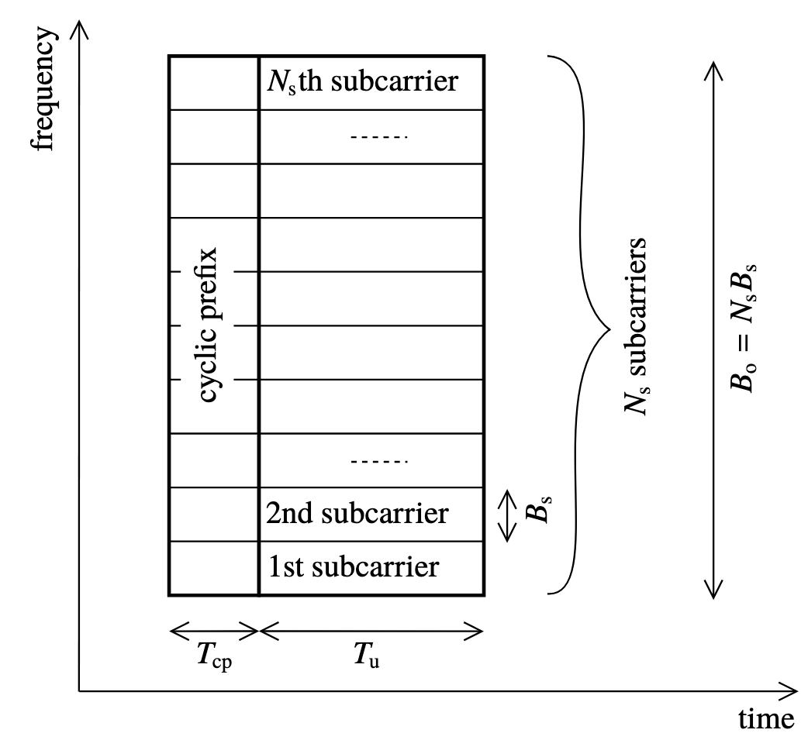
在此，我们对OFDM系统的信道频率响应（Channel Frequency Response,CFR）来进行预测和建模。CFR描述了信号在通过信道时，不同频率分量的衰减和相位变化情况。通过准确描述信号在通过信道时不同频率分量的变化，有助于设计更有效的信号调制和编码方案，以适应信道的特性，从而提高信号的传输质量。精确预测未来时刻的CFR可以帮助卫星通信系统更有效地管理频谱资源，通过调整频率分配和功率控制，优化信号的传输和接收。因此这对于卫星信道系统尤其重要，它能够直接影响到信号的传输质量和系统的性能。
信道预测的目标是根据历史的信道状态信息(CFR)来预测未来一段时间内的信道状态信息(CFR)，即时间序列的预测。若以$X_{t}$表示t时刻的信道状态信息，L表示历史信道状态信息的输入长度（即观察窗口大小），k表示多步预测的预测长度（即预测窗口大小），则可将预测任务建模为：
$$(X_{t+1},X_{t+2},...,X_{t+k})=G(X_{t−L+1},...,X_{t})$$
因此，信道预测的核心问题就是建模出预测函数G(·)。
$$X_{t−L+1}$$
…
$$X_{t−1}$$
$$X_{t}$$
$$X_{t+1}$$
$$X_{t+2}$$
...
$$X_{t+k}$$
历史信道状态信息
预测信道状态信息
针对该问题，我们对信道预测任务进行建模，并总结出以下几种支持基于信道时变特征的频率预测算法。

自回归模型(Autoregressive Model)
自回归（AR）算法是一种传统的统计模型，它主要应用于时间序列数据的预测任务。在无线通信系统中，信道频率响应（Channel Frequency Response，CFR）可以被看作是一个时间序列，因此，我们可以将自回归模型应用于信道频率响应的预测任务。在该任务中，自回归模型能够利用过去 $p$个时间点的历史信道频率响应数据计算出下一个时间点的信道频率响应。
自回归模型假设当前值与之前的一系列值存在线性关系。对于一个时间序列 $X_{t}$ ，自回归模型可以表示为：
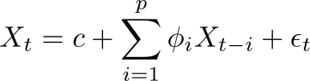
其中，$X_{t}$是时间序列在时间t 的值，$c$是常数项，$Φ_{i}$ 是自回归系数。$p$是模型阶数，表示自回归模型考虑的历史数据的数量。$ϵ_{t}$ 是白噪声项。
在信道时变特征的频率预测任务中，自回归模型的结构相对简单，仅涉及对过去值的线性组合，这使得模型的理解和构建更加直观。同时，由于其简单的数学形式，计算成本较低，在计算资源受限的环境中，其能够有效利用有限的硬件资源，并且很容易通过编程语言实现，无论是使用传统的统计软件还是现代编程环境，因此，在需要快速开发和部署预测模型的场景中，自回归模型可以迅速地投入使用。

移动平均模型(Moving Average Model)
移动平均（MA）模型是时间序列分析中的一种常用统计模型，在信号处理领域，MA模型用于滤波和信号估计，以去除不必要的噪声。在信道频率预测中，移动平均模型可以用来平滑和预测信道特性的变化。它假设当前值与过去观测值的随机扰动（即误差项）之间存在线性关系。
移动平均模型的公式如下：

其中，$X_{t}$是时间序列在时间t 的值，$μ$是时间序列的均值，$ϵ_{t}$ 是时间t的误差项，通常假设它是一个白噪声过程是白噪声项。$θ_{1}{,θ}_{2},...,θ_{q}$是移动平均系数，$q$是模型阶数。
在信道时变特征的频率预测任务中，移动平均模型可以平滑信道频率响应中的随机噪声，提高了数据的信噪比，这能够有效减少时间序列数据中的随机波动，使得预测更为准确。同时，与其他复杂的统计或机器学习模型相比，MA模型通常不需要长时间的训练过程，可以迅速生成预测结果。这使得在实时或近实时预测中，MA模型能够利用有限的数据点快速做出预测，适合动态变化的系统。

自回归移动平均模型(Autoregressive Moving Average Model)
自回归移动平均（ARMA）模型是一种结合了自回归（AR）模型和移动平均（MA）模型特点的统计模型，用于时间序列数据的分析和预测。
预测任务的公式描述如下：

其中，$X_{t}$是时间序列在时间t 的值，$Φ_{i}$ 是自回归系数。$p$是自回归模型阶数，。$θ_{1}{,θ}_{2},...,θ_{q}$是移动平均系数，$q$是模型阶数，$ϵ_{t}$ 是白噪声项。
在信道时变特征的频率预测任务中，ARMA模型的结构比单独的AR或MA模型更为复杂，能够捕捉更多的数据特征，从而提高预测的准确性。ARMA模型通过结合AR和MA模型，更加全面地发挥各自的优势，其能够同时捕捉时间序列数据中的自相关性和随机噪声，提供了更为全面的信道特性描述。在信道预测任务中，ARMA模型全面性、鲁棒性和准确性的优势，使其成为无线通信系统中不可或缺的工具之一。

卡尔曼滤波(Kalman Filter)
卡尔曼滤波是一种高效的递归滤波器，用于估计线性动态系统的状态。它广泛应用于信号处理、控制系统以及时间序列分析中，包括无线通信系统中的信道预测任务。
卡尔曼滤波模型会基于上一时刻的状态估计和系统模型，预测当前时刻的状态和协方差。预测完毕后，利用新的观测数据，对预测结果进行修正，得到更准确的状态估计。反复迭代，最终完成频率预测任务。卡尔曼滤波器计算量小，适合实时处理，由于模型的迭代算法是单步执行，因此在预测任务中不需要存储大量的历史数据。

多层感知机(Multilayer Perceptron,MLP)
多层感知机(MLP)是一种包含多个隐层的神经网络，每个隐层由多个神经元组成。这些神经元之间通过权重进行连接，形成一个多层的网络结构。MLP 能够通过训练学习输入和输出之间的复杂非线性关系。
神经元的数学表达式为：
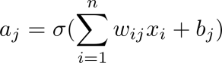
其中$α_{j}$是神经圆的输出，$σ$是激活函数，$w_{ij}$是第i个输入和第j个输出之间的权重，$x_{i}$是第i个输入，$b_{j}$是滴j个输出的偏置，n是输出的数量。
在信道时变特征的频率预测任务中，MLP因其具有简单的前馈结构，容易实现和调试，非常适合快速的模型开发和实验。MLP在处理多步时间序列预测任务时，其简单的结构以及通过激活函数（如ReLU、Sigmoid）能够捕捉时间序列中的复杂非线性关系，因而具有强大的非线性建模能力。MLP可以根据需要调整网络结构（如隐藏层数、每层的神经元数）和超参数（如学习率、批量大小）以适应不同的时间序列任务。因此，其能够有效地处理信道的预测任务。
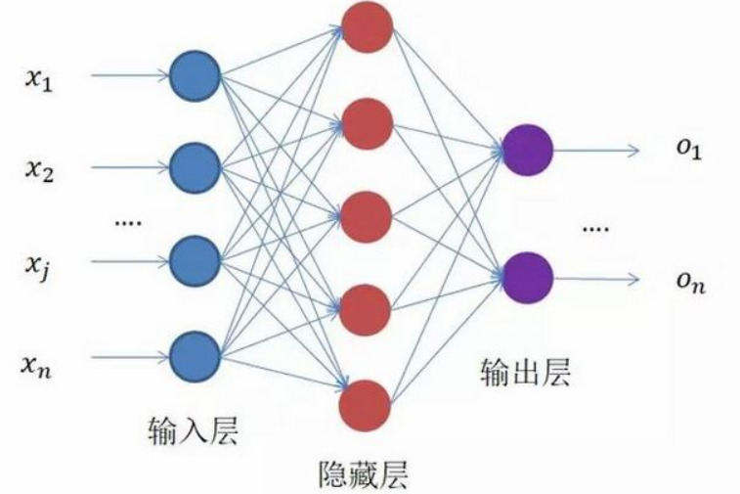

卷积神经网络（Convolutional Neural Network, CNN）
卷积神经网络（Convolutional Neural Network，CNN）是一种深度学习模型，其网络架构由卷积层、池化层和全连接层组成。其中，卷积层通过使用共享的卷积核进行卷积计算，使用较少的模型参数数量来提取数据的局部特征；池化层通常使用最大池化或者平均池化，来对数据进行下采样操作的同时，保留重要的特征信息。
在处理信道频率预测任务方面，CNN有其独特的优点。CNN局部特征提取能力强，卷积核的卷积操作能够从时间序列数据中提取局部特征，这对于捕捉时间序列中的短期模式非常有效。例如，卷积核可以识别时间序列中的局部趋势或周期性。这有助于降低计算复杂度，并减少过拟合的风险这对于预测中的复杂模式识别非常重要。同时，CNN使用的卷积核大小可变，因此其能够捕捉到从细粒度到粗粒度的多尺度特征，这对于理解信道频率在多个尺度上的变化非常有用。
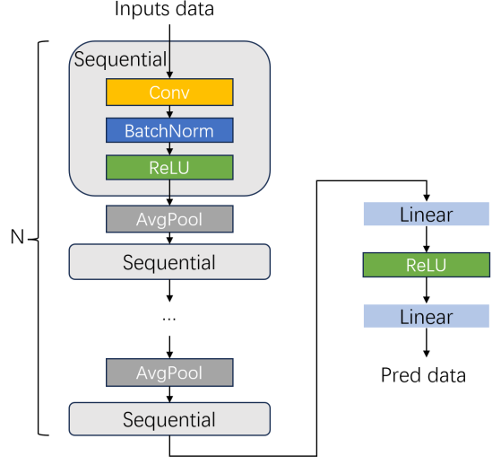

长短期记忆网络(Loing Short-Term Memory,LSTM)
长短期记忆网络（LSTM）是一种特殊的循环神经网络，它在处理序列数据方面具有显著的优势，尤其是在信道预测任务中。
LSTM通过其记忆单元和门控机制，能够处理长时间跨度的数据，有效捕捉和利用时间序列中的长期依赖关系。同时，LSTM通过输入门、遗忘门和输出门选择性地更新和保留信息。因此，通过门控机制，其能够选择性地更新和遗忘信息，从而保留对预测重要的历史数据，这使得重要的历史数据能够被有效利用，而不重要的信息则被忽略。LSTM在信道频率预测任务中的优势在于其能够有效处理时间序列数据，捕捉长期依赖性，并且具有较强的非线性映射能力和泛化能力。
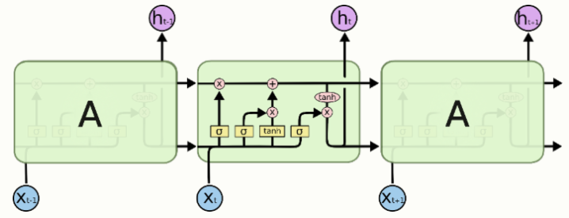

注意力机制(Attention)
注意力机制是一种在序列任务处理中广泛使用的技术，它能够让模型更加地关注输入序列中与当前任务最相关的部分。注意力机制可以定义为一个加权平均的过程，其中每个输入元素的权重是根据其与某个“查询”（query）的相关性动态计算得出的。注意力机制的Attention输出公式如下：
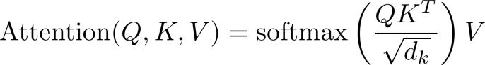
其中，$Q$是查询，$K$是键，$V$是值，$d_{k}$是键向量的维度。
在信道预测任务中。注意力机制为序列中的每个元素动态分配，这意味着模型可以自动学习那些对预测任务更加重要的时间点的数据，专注于序列中的关键部分，它可以减少模型对不相关特征的依赖，提高预测的准确性和模型的泛化能力。在信道预测中，不同的时间点可能对信道状态有不同的影响，信号可能受到远距离的过去数据影响，注意力机制能够对这些依赖进行建模。同时，与前述深度学习的算法模型相比，注意力机制可以并行地处理整个序列，这大大减少了训练时间，尤其是在处理信道预测这类的长序列时。
注意力机制的具体应用是将其融合在前述的深度学习网络模型中，注意力机制能够动态地关注输入序列中的关键部分，帮助CNN更有效地捕捉信道预测中的关键特征，提高模型的预测性能，尤其是在处理复杂和动态变化的信道环境时。在信道预测任务中，通过将注意力机制与CNN相结合，模型能够更好地理解和处理信道预测任务中的复杂性，从而提高预测的精度和模型的泛化能力。

群体智能算法(Swarm Intelligence, SI)
群体智能算法是一类通过模拟自然界中的群体行为来解决复杂优化问题的方法。
其中，蜜蜂算法（Bee Algorithm, BA）及其变种是一种基于蜜蜂觅食行为的启发式优化算法，它通过模拟蜜蜂的觅食、交流和信息传递过程来寻找问题的最优解
蜜蜂算法可以自动调整深度学习模型(CNN、LSTM)的参数，如权重、偏置、学习率等，以找到最佳的参数组合，提高信道频率的预测精度。使用蜜蜂算法确定的特征和模型参数来训练预测模型。同时，使用交叉验证等技术来评估模型的性能。在信道预测任务中，蜜蜂算法能够预测结果和验证评估，通过不断地迭代与优化模型，以提高预测的准确性。

天地融合网络频率利用技术支撑平台（@花）
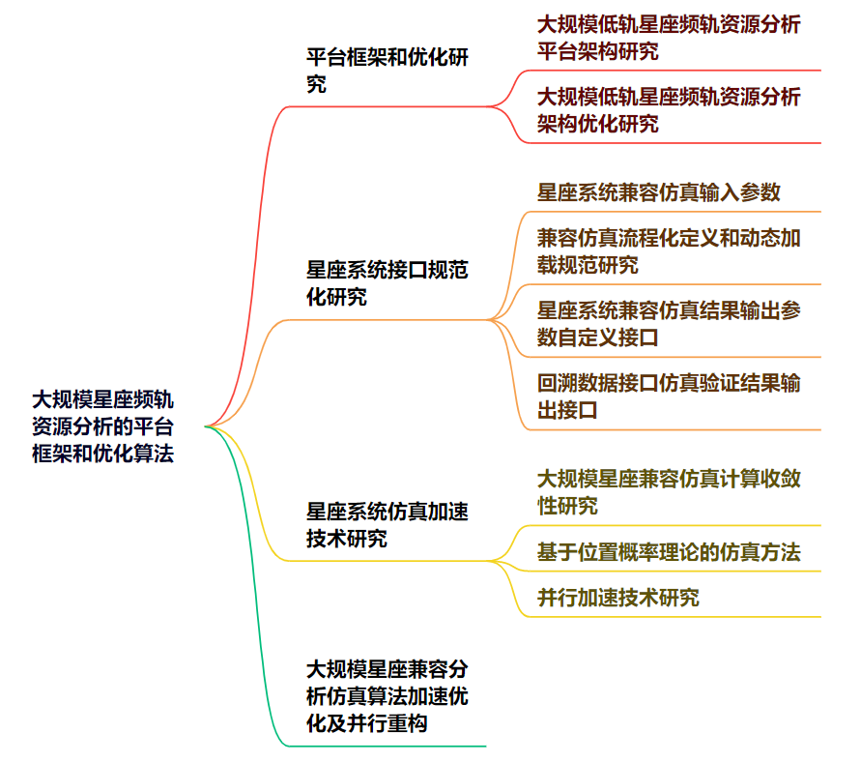
图 2 大规模星座频轨资源分析的平台框架和优化算法研究思路
大规模星座频轨资源分析的平台框架和优化算法研究分四部分内容；首先开展平台架构和优化研究，依托现有的开源云平台为基础搭建并优化大规模低轨星座频轨资源分析平台架构。然后从兼容仿真流程化定义和动态加载规范，星座系统兼容仿真输入参数自定义接口、星座系统兼容仿真结果输出参数自定义接口几个方面建立星座系统接口规范，为软件组件级的并行化改造奠定基础；接着研究星座系统仿真加速技术，首先研究各算法的收敛性，提出仿真结果收敛性要求；然后研究提出基于位置概率理论的仿真算法，从算法层面减少仿真运算量；最后从硬件并行加速方面研究如何划分软件子任务，实现算法的并行化重构。

低轨卫星系统建模

其它系统建模

场景搭建

计算功能模块

仿真设置模块

可视化功能模块

关键技术

星地多尺度混合异构网络建模和多类型通信业务间频谱兼容关键技术研究

基于存量手机和3GPP NTN协议与演进手机的关键技术研究
具备基于存量手机直连星座系统设计对卫星及终端频率使用要求设计与评估功能；
具备基于NTN及其演进手机直连星座系统设计对卫星及终端频率使用要求设计与评估功能
标准体制对频率利用率和兼容性的影响分析

天地融合频率利用技术支撑平台设计方案
图 3NGSO星座系统间频率兼容分析和干扰规避原型系统架构
经过对NGSO星座系统间频率兼容分析和干扰规避原型系统的总体需求和功能需求进行详细分析，该项目重点实现NGSO星座系统间的兼容性仿真分析、NGSO星座系统干扰规避策略有效性评估和干扰规避策略对自身系统影响评估，重点关注干扰规避策略的有效性和工程可实现性，为星网一代、二代星座的国际频率协调提供支撑。
为了满足项目整体功能需求，对系统功能进行了拆解，梳理设计了多个功能模块，详见上图所示，具体包括对象管理模块、干扰规避方法接入模块、兼容性仿真分析模型、分析场景构建模型、干扰规避策略有效性评估仿真、干扰规避策略对自身系统影响评估等功能模块。其中，对象管理模块包括了卫星、地球站、波束、天线、链路、传播模型、轨道外推、可见性计算等NGSO星座系统仿真涉及到的输入要素。同时，制定系统内部外部接口规范。
巨型星座频率兼容性仿真分析对计算速度、场景可定制要求较高，因此在业务层面细化出大规模星座兼容分析仿真平台加速优化、大规模星座兼容分析仿真算法并行重构、基于位置概率理论计算等三项关键技术，在业务层面以提升运算效率。

系统建模

低轨卫星系统建模

其它系统建模

仿真场景搭建

计算功能模块

仿真设置模块

可视化功能模块

代码及原型系统测试方案

代码测试方案

原型系统测试方案

测试报告总结
测试小组根据测试情况，对系统进行评估，编制测试总结报告，报告主要内容包括：
- 系统运行是否稳定、可靠。
- 信息交互是否正确。
- 系统功能是否完备。
- 系统性能是否满足性能指标要求。
- 相关资料是否齐全。
- 测试项目是否全部完成。
- 在测试中发现的问题是否全部解决并归零。
- 是否具备验收的条件。

测试通过准则
按照测试大纲要求进行测试，软件测试通过准则如下：
- 文档生成完成：测试大纲及细则、测试记录、测试报告。
- 完成所有测试项：各功能的功能测试功能点、接口功能测试、非功能性测试已全部执行并通过测试。
- 缺陷状态控制：只能存在“已关闭”状态。
- 已关闭缺陷占比：100%，要求系统对所有缺陷通过测试或者回归后通过测试。

用户测试

测试流程
用户测试流程如下：
明确测试内容，其中包括功能、性能、可用性、安全性、兼容性、与其他系统集成。
确定测试范围：确定业务情况类型是是非常重要的。每一种业务情况类型都对应一个实际商业业务。业务情况类型可以被表达成多种状况（例如，简单情况、或需要进行复杂处理的例外情况）。
测试小组成员确定：由管理人员、业务人员、技术人员等组成，我方提供验收测试过程中的技术支持。
系统的功能通过功能测试进行验证。在功能测试过程中发现的问题根据其严重程度进行分类。

用户测试设计
设计测试用例：确定每个功能的测试用例，明确系统输入信息和期望的输出结果。针对需求规格说明书的每一条测试内容，确定测试用例。每个测试用例包括测试条件（包括生成测试条件需要的测试数据类型）和期望的结果。每个测试用例都应该是唯一确定的（例如，赋一个数值）。

用户测试结果
测试结束后，测试小组根据测试数据，制定并向验收工作领导小组提交《系统测试报告》。

风险控制方案
本项目在项目实施前，充分识别项目风险，主要包括：项目管理类、技术类及资源保障类等风险，并制定并采取措施减缓和消除风险，必要时将风险上报星网系统院。

项目管理类风险

风险描述
从项目范围管理来看，由于客户要求增加或项目实施人员对项目的理解不到位，导致工作范围的扩大，会增加项目的困难，给项目带来风险；从项目计划的职能来看，对于未来的规划存在不确定因素，而这些不确定因素则是导致项目风险的主要因素之一；从项目沟通控制的职能来看，沟通管理体系不够完善，信息不能及时传递会导致误解和矛盾不断扩大，增加项目风险。

解决措施
正确面对项目管理风险，识别项目风险。加强与客户及项目组成员的沟通频次和沟通质量，拉齐基本认知，明确工作项的边界和范围，确保沟通高效、准确、可闭环；另外，针对工作计划，要做到合规、合理、切合实际，管理好客户及项目组成员的局部成果预期，避免假、大、空的项目计划和预期成果。

技术类风险

风险描述
本系统涉及大规模星座兼容分析仿真平台加速优化、算法并行重构和基于位置概率理论计算方法研究等关键技术。上述关键技术的研究过程中，可能会遇到技术类风险，导致算法研究受阻或软件算法实现困难等风险。

解决措施
在项目实施过程中，积极与客户和相关领域专家保持密切沟通，同时针对关键技术研究方向不定时组织技术研讨，确保在技术方向不跑偏的基础上关键技术的先进性和可实施性，规避关键技术研究与算法实现方面带来的技术风险。

资源保障类风险

风险描述
本项目实施周期较为紧张，需要投入较大的人力资源和公司基础资源保障项目的顺利交付，同时项目实施需要关键技术类资源保障。项目实施过程中，可能会遇到项目实施人员不足，投入精力不够的风险，同时可能会遇到技术储备不足的情况。而上述情况，均会引起资源保障类风险。

解决措施
公司将通过合理制定资源保障方案，从技术专家、项目实施、场地设备等维度，全方位保障项目实施资源重组，规避资源保障类风险。

项目进度安排
本项目将严格按照进度安排开展项目开发工作，于2023年9月30日完成所有平台、代码和报告的交付，详细进度安排如下表所示：
表 155 项目进度安排计划表
项目阶段 |  | 阶段任务 | 起始时间 | 完成时间 | 交付物 | 数量
项目启动阶段
项目设计方案阶段
项目执行阶段 | 项目  前期
项目执行阶段 | 中期  验收
项目执行阶段 | 项目  中期
项目执行阶段 | 项目后期
项目验收阶段 | 材料准备
项目验收阶段 | 最终  验收

